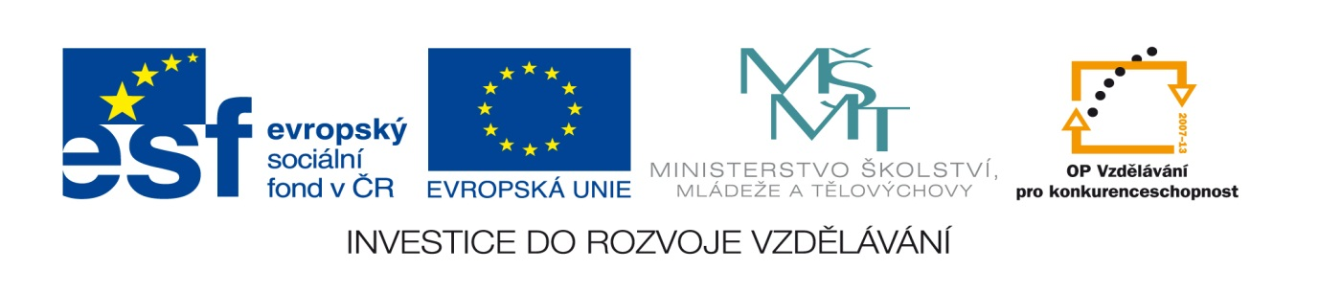

Název projektu: Moderní škola

Registrační číslo projektu: CZ.1.07/1.4.00/21.2511
Škola: Základní škola, Česká Lípa, Školní 2520, příspěvková organizace

Číslo klíčové aktivity: III/2

Sada: VY_52_INOVACE_PŘSLP1/8

Druh učebního materiálu: pracovní list

Cílová skupina: žáci 2. stupně základní školy

Typická věková skupina: 13 – 15 let

Předmět: přírodopis

Ročník: 8. – 9.
Anotace: Tento učební materiál slouží k zopakování trávicí soustavy člověka. Vybraní žáci pracují u interaktivní tabule v programu SMART, doplňují, vyškrtávají apod. Ostatní žáci pracují s namnoženými pracovními listy.
Klíčová slova: trávení, žaludek, metabolismus

Speciální vzdělávací potřeby: žádné

Datum: srpen 2011

Autor: Lenka Pokorná

Zdroje:

Autorem tohoto materiálu, pokud není uvedeno jinak, je Lenka Pokorná.
Klipart www.office.microsoft.com

Trávicí soustava 2.

Oprav chybný text:
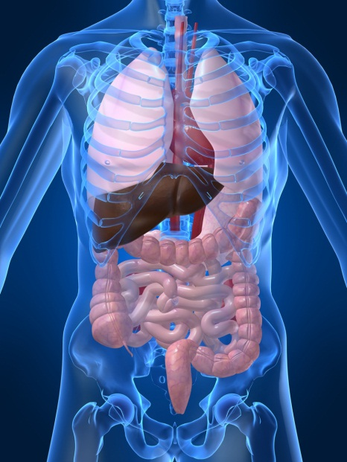
V ústech se potrava mechanicky rozmělní a pomocí slin a enzymu pepsinu rozštěpí bílkoviny na jednoduché bílkoviny. Sliny se tvoří ve dvou žlázách, za den se vyloučí asi 3 litry slin. V žaludku pokračuje mechanické a chemické trávení. Žaludeční šťáva obsahuje kyselinu sírovou, ta štěpí cukry a enzym ptyalin, který rozmělňuje vlákna masa a štěpí bílkoviny.

Odpověz na otázky:
1. Proč při jídle nespadne potrava do dýchací trubice?
2. Jak je dlouhý dvanáctník?
3. Vysvětli pojem peristaltika.
4. Co je to metabolismus.
5. Jaké znáš choroby trávicí soustavy?
6. Jaké má být zastoupení živin v potravě?
7. Co může trvale poškodit játra?

Trávicí soustava 2, správné odpovědi:
Oprava textu:
V ústech se potrava mechanicky rozmělní a pomocí slin a enzymu ptyalinu rozštěpí škroby na jednoduché cukry. Sliny se tvoří ve třech žlázách, za den se vyloučí asi 1,5 litru slin. V žaludku pokračuje mechanické a chemické trávení. Žaludeční šťáva obsahuje kyselinu chlorovodíkovou, ta rozmělňuje vlákna masa a štěpí bílkovinya enzym pepsin, který štěpí bílkoviny.
Odpovědi na otázky:

- Hrtan se zvedne, hrtanová příklopka znemožní vstup potravy do dých. trubice a zastaví se dech.
- Asi 25 – 30 centimetrů.
- Peristaltika je smršťování svalstva trávicí trubice, umožňuje posouvání potravy.
- Metabolismus je přeměna látek v těle, při ní se spotřebovává nebo uvolňuje energie.
- Žaludeční vředy, koliky (střevní, žlučníková), salmonelóza, virová hepatitida (žloutenka), zánět slepého střeva.
- Asi 15 % bílkovin, 60% sacharidů, 25% tuků, dále vitamíny a minerály.
- Časté požívání alkoholu.

